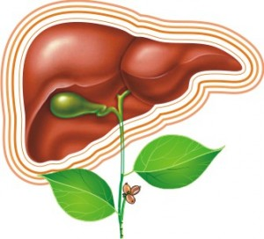
Программа «Здоровая печень»

Холецистэктомия – оперативное удаление желчного пузыря. Для более быстрого возвращения трудоспособности и предупреждения возникновения постхолецистэктомического синдрома решающее значение после операции имеет восстановительное лечение с применением бальнеологических и физиотерапевтических факторов.

Прием минеральной воды внутрь и минеральных ванн благоприятно влияет на клинические проявления заболевания, показатели адаптационных процессов и энергетического обмена, а также на функциональное состояние печени.

Санаторий-профилакторий «Селен» предлагает своим пациентам воспользоваться специально разработанной оздоровительной программой «Здоровая печень». Наши специалисты постарались учесть все факторы, влияющие на процесс восстановления после операции по удалению желчного пузыря, включая довольно распространенный астенический синдром (слабость, утомляемость, раздражительность, плохой сон).

В программу, рассчитанную на 14 дней, входят следующие процедуры:

диетотерапия;

витаминотерапия (фиточай с шиповником, фитосбор витаминный);

магнитотерапия, КВЧ, СМТ, «Хивамат», электрофорез с магнезией, спазмолитиками на область правого подреберья;

грязевые аппликации на область проекции печени;

водолечение (йодобромные, жемчужные ванны, циркулярный душ);

тизоль + лидаза - 64 ед. местно на швы (фонофорез с тизолем) - ранний восстановительный период;

минеральная вода «Обуховская» (без газов);

кислородный коктейль;

ручной массаж 1,5 ед.;

ингаляции с эвкалиптом.

Санаторий профилакторий «Селен» | 624090 Свердловская область г. Верхняя Пышма  Тел: 8(34368)7-64-16, 7-64-15

